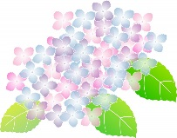

**あじさい通信**

**第68号**

**2020年2月**

C:\Users\ajisai02\AppData\Local\Microsoft\Windows\Temporary Internet Files\Content.Word\1098-2.png

施設からごあいさつ

C:\Users\ajisai02\AppData\Local\Microsoft\Windows\Temporary Internet Files\Content.Word\1098-2.png

　2月に入り、春の季節が近づいてきました。皆様、いかがお過ごしでしょうか？

現在、新型コロナウイルスやインフルエンザなどのウイルスが流行しています。手洗い・うがいなどでウイルス対策を行いましょう。あじさいでも施設全体で、マスクを着用して手指のアルコール消毒をより徹底していきたいと思います。ウイルス0を目指していきます。

皆様、体調に気をつけて日々をお過ごしください。

C:\Users\ajisai02\AppData\Local\Microsoft\Windows\Temporary Internet Files\Content.Word\355-1.pngC:\Users\ajisai02\AppData\Local\Microsoft\Windows\Temporary Internet Files\Content.Word\355-1.png

活動報告

C:\Users\ajisai02\AppData\Local\Microsoft\Windows\Temporary Internet Files\Content.Word\1165-1.pngC:\Users\ajisai02\AppData\Local\Microsoft\Windows\Temporary Internet Files\Content.Word\1165-1.png

新年会　2020/1/29（入所・通所）

　入所・通所リハビリで新年会を実施しました。1階・2階・リハビリ・通所リハビリの各部署が出し物を行いました。はじめの言葉では、西原事務長から言葉をもらいました。そしてリハビリの獅子舞さんが登場しました。頭を噛まれることで、その年は無病息災で元気に過ごせるという言い伝えがあります。獅子舞さんが無病息災を願い、多くの利用者様の頭を噛んでいました。それから、通所リハビリでは玉すだれと傘回し、1階・2階合同で二人羽織、リハビリでダンスを行いました。この日のために、スタッフ皆で、一生懸命練習を積み重ね、無事披露できて、ホッとしました。利用者様の皆さんからは「すごく楽しいよ。」との声が聞かれ、たくさんの笑顔を見ることができたので良かったです。終わりの言葉で、神戸師長からスタッフへねぎらいの言葉をいただき、お開きとなりました。来年もスタッフで力を合わせて楽しい会にしていきましょう。

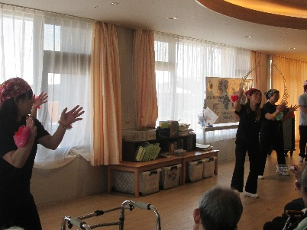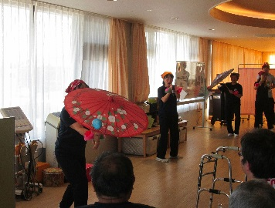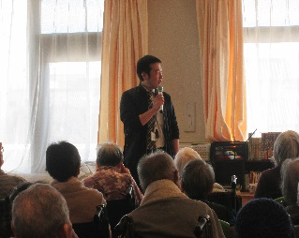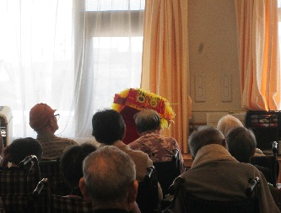

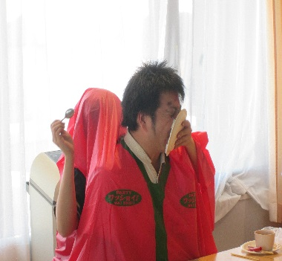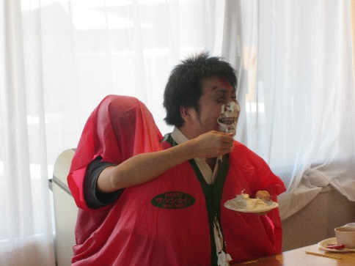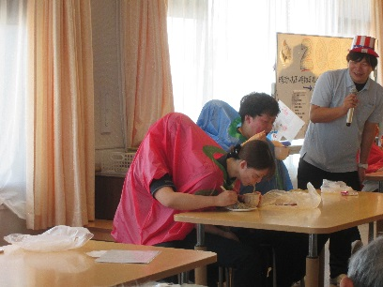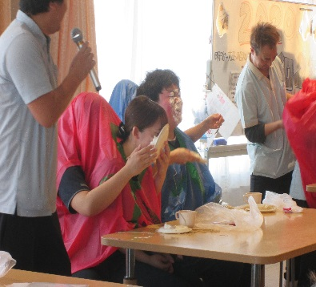

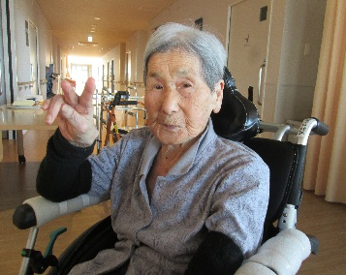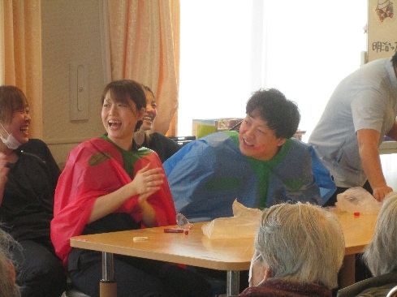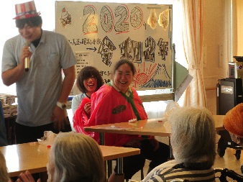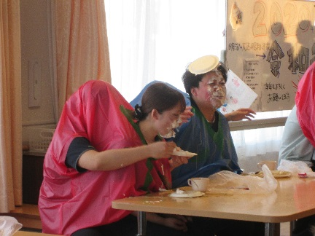

お花見ドライブ　2015/3/23～31　（※土日を除く）

））

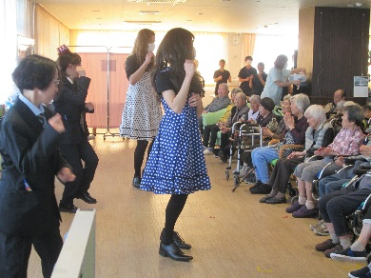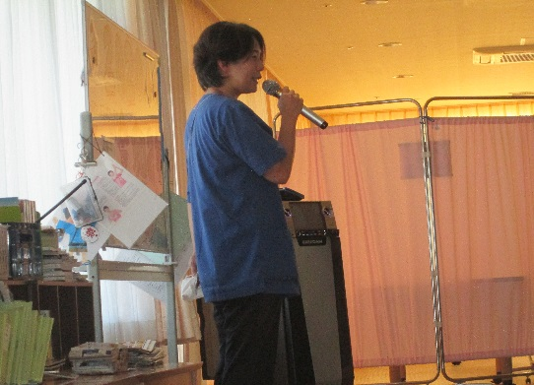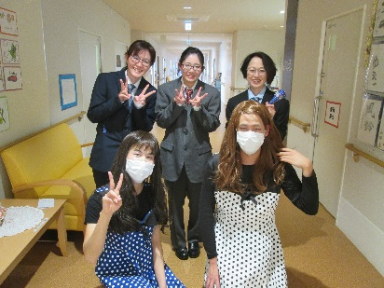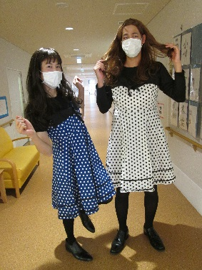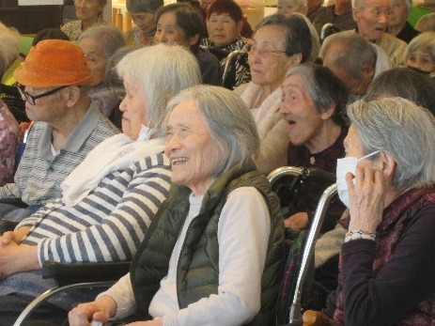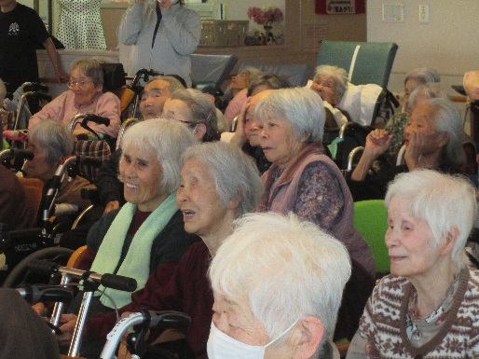

C:\Users\ajisai02\AppData\Local\Microsoft\Windows\Temporary Internet Files\Content.Word\1165-2.pngC:\Users\ajisai02\AppData\Local\Microsoft\Windows\Temporary Internet Files\Content.Word\1165-2.png

　通所リハビリの2020年1月の展示作品を紹介いたします。今年はねずみ年ということで、可愛いねずみちゃんが凧揚げをしている風景、地面一面に雪と雪だるまを彩る風景、書初めの写真と駒の貼り絵作品を作成しました。画用紙や折り紙を使って貼り絵を行いました。1月の季節にあった作品が完成しました。展示作品にもあるように、あじさいに関わる全ての皆様にとって今年の1年があったかで幸せな年になるようにお祈りしております。今年も楽しく充実した日々にしていきたいと思います。

通所リハビリ　1月の展示作品

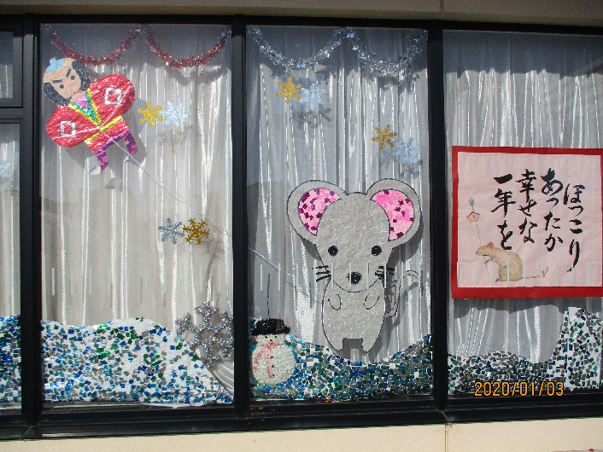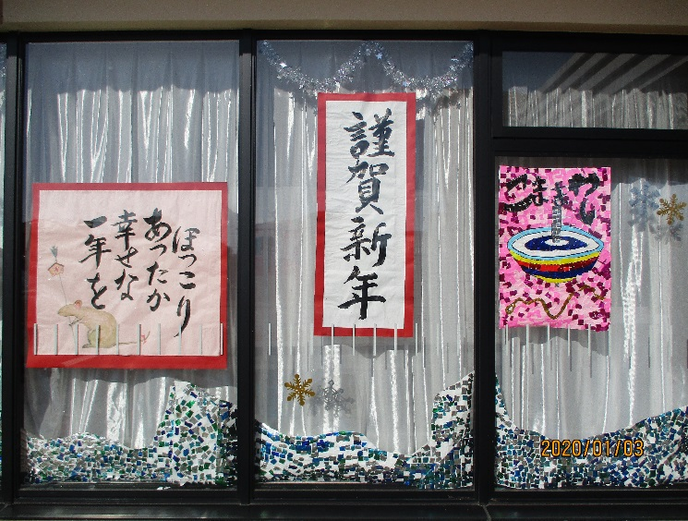

入所利用者様　今月の文芸作品

C:\Users\ajisai02\AppData\Local\Microsoft\Windows\Temporary Internet Files\Content.Word\1165-3.pngC:\Users\ajisai02\AppData\Local\Microsoft\Windows\Temporary Internet Files\Content.Word\1165-3.png

入所利用者様の文芸作品を紹介させていただきます。

今月は俳句作品を掲載させていただきました。利用者様の思いを込めた作品をぜひご覧ください。来月はどんな作品が掲載されるかお楽しみにしていてください。

◎俳句

祈ること　あまたある　夜の冬の月　秋仙

トースターの　寒餅ふくれ　昼独り　秋仙

老舗屋の　風に割らるる　冬暖簾　秋仙

※掲載にあたりましては本人に許可をいただいて掲載しております。

C:\Users\ajisai02\AppData\Local\Microsoft\Windows\Temporary Internet Files\Content.Word\1335-2.pngC:\Users\ajisai02\AppData\Local\Microsoft\Windows\Temporary Internet Files\Content.Word\1335-2.png

3月のイベント予定

＜ひなまつり会＞

3月の行事イベントはひなまつり会を開催します。

皆さんのご多幸をお祈りして、皆でひなまつりの歌を歌いたいと思います。

当日は慰問の方にお越しいただける予定です。

イベントをお楽しみにしていてください！

日 時：2020年3月4日（水）13：50～14：45（各階ホールにて）

※時間・内容は変更になる場合があります。

C:\Users\ajisai02\AppData\Local\Microsoft\Windows\Temporary Internet Files\Content.Word\1162-1.png

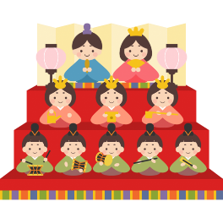



**入所者・通所リハビリ利用者募集中!!　随時、見学会を受付しております。お気軽にお立ち寄りください♪**

発行：介護老人保健施設あじさい　〒421-0421　静岡県牧之原市細江3208-1

http://www.roken-ajisai.com　TEL：0548-23-0231　FAX：0548-23-0235